"Қазақстан Республикасының Үкіметі айқындайтын тәртіппен сыйға тарту шарты бойынша мемлекеттік емес заңды тұлғалардың және жеке тұлғалардың мүлік құқықтарын Қазақстан Республикасының қабылдауы" мемлекеттік көрсетілетін қызмет регламентін бекіту туралы
Күшін жойған
Астана қаласы әкімдігінің 2015 жылғы 24 шілдедегі № 113-1260 қаулысы. Астана қаласының Әділет департаментінде 2015 жылы 3 қыркүйекте № 939 болып тіркелді. Күші жойылды - Астана қаласы әкімдігінің 2018 жылғы 28 ақпандағы № 206-401 қаулысымен
Ескерту. Күші жойылды - Астана қаласы әкімдігінің 28.02.2018 № 206-401 (алғашқы ресми жарияланған күнінен кейін күнтізбелік он күн өткен соң қолданысқа енгізіледі) қаулысымен.
Қазақстан Республикасының "Мемлекеттік мүлік туралы" 2011 жылғы 1 наурыздағы, "Мемлекеттік көрсетілетін қызметтер туралы" 2013 жылғы 15 сәуірдегі заңдарына, "Мемлекеттік мүлікті есепке алу саласында мемлекеттік көрсетілетін қызметтердің стандарттарын бекіту туралы" Қазақстан Республикасы Қаржы министрінің 2015 жылғы 27 сәуірдегі № 285 бұйрығына сәйкес Астана қаласының әкімдігі ҚАУЛЫ ЕТЕДІ:
1. "Қазақстан Республикасының Үкіметі айқындайтын тәртіппен сыйға тарту шарты бойынша мемлекеттік емес заңды тұлғалардың және жеке тұлғалардың мүлік құқықтарын Қазақстан Республикасының қабылдауы" мемлекеттік көрсетілетін қызмет регламенті қосымшаға сәйкес бекітілсін.
2. "Астана қаласының Қаржы басқармасы" мемлекеттік мекемесінің басшысы осы қаулыны, кейіннен ресми және мерзiмдi баспа басылымдарында, сондай-ақ Қазақстан Республикасының Үкiметi белгілеген интернет-ресурста және Астана қаласы әкімдігінің интернет-ресурсында жариялаумен әділет органдарында мемлекеттік тіркеуді жүргізсін.
3. Осы қаулының орындалуын бақылау Астана қаласы әкімінің орынбасары А.И. Лукинге жүктелсін.
4. Осы қаулы әділет органдарында мемлекеттік тіркелген күннен бастап күшіне енеді және ол алғаш ресми жарияланғаннан кейін күнтізбелік он күн өткен соң қолданысқа енгізіледі.
Әкімінің міндетін атқарушы | С. Хорошун

Астана қаласы әкімдігінің
2015 жылғы 24 шілдедегі
№ 113-1260 қаулысына
қосымша
"Қазақстан Республикасының Үкіметі айқындайтын тәртіппен сыйға
тарту шарты бойынша мемлекеттік емес заңды тұлғалардың және
жеке тұлғалардың мүлік құқықтарын Қазақстан Республикасының
қабылдауы" мемлекеттік қызмет көрсету регламенті
1. Жалпы ережелер
1. "Қазақстан Республикасының Үкіметі айқындайтын тәртіппен сыйға тарту шарты бойынша мемлекеттік емес заңды тұлғалардың және жеке тұлғалардың мүлік құқықтарын Қазақстан Республикасының қабылдауы" мемлекеттік қызметін (бұдан әрі – мемлекеттік көрсетілетін қызмет) Қазақстан Республикасы Қаржы министрінің 2015 жылғы 27 сәуірдегі № 285 бұйрығымен бекітілген "Қазақстан Республикасының Үкіметі айқындайтын тәртіппен сыйға тарту шарты бойынша мемлекеттік емес заңды тұлғалардың және жеке тұлғалардың мүлік құқықтарын Қазақстан Республикасының қабылдауы" мемлекеттік көрсетілетін қызмет стандартына (бұдан әрі – Стандарт) сәйкес Астана қаласы әкімдігінің Астана қаласының коммуналдық мүлкіне ие болуға, оны пайдалануға және иелік етуге уәкілетті органы – "Астана қаласының Коммуналдық мүлік және мемлекеттік сатып алу басқармасы" мемлекеттік мекемесі (бұдан әрі – көрсетілетін қызметті беруші) көрсетеді.
Өтініштерді қабылдау мен мемлекеттік қызметті көрсету нәтижелерін беруді көрсетілетін қызметті беруші жүзеге асырады.
Ескерту. 1-тармаққа өзгеріс енгізілді - Астана қаласы әкімдігінің 29.03.2016 № 10-602 (алғаш рет ресми жарияланған күнінен кейін күнтізбелік он күн өткен соң қолданысқа енгізіледі) қаулысымен.
2. Мемлекеттік қызметті көрсету нысаны – қағаз түрінде.
3. Мемлекеттік қызметті көрсету нәтижесі – Стандартқа қосымшаға сәйкес қағаз тасымалдағышта сыйға тарту шарты және мүлікті қабылдау-тапсыру актісі (тапсыру актісі).
Мемлекеттік қызметті көрсету нәтижесін ұсыну нысаны – қағаз түрінде.
2. Мемлекеттік қызметті көрсету үдерісінде көрсетілетін
қызметті берушінің құрылымдық бөлімшелерінің (қызметкерлерінің)
іс-қимыл тәртібінің сипаттамасы
4. Мемлекеттік көрсетілетін қызметті көрсету бойынша рәсімдердің (іс-әрекеттің) басталуына негіз:
стандарттың 9-тармағында көрсетілген, құжаттарды ұсына отырып, сыйға беру шарты бойынша мүлікке құқығын мемлекетке беру туралы меншік иесінің ұсынысы болып табылады.
Инженерлік желілерді Астана қаласының коммуналдық меншігіне беру кезінде көрсетілетін қызметті алушы берілетін мүлікті бекіту болжанып отырған тиісті қабылдаушы (пайдаланушы) ұйымның жазбаша келісімін ұсынуы қажет.
Мемлекеттік қызметті көрсету үдерісінің құрамына кіретін әрбір рәсімнің (іс-қимылдың) мазмұны, оларды орындаудың ұзақтығы.
1) көрсетілетін қызметті алушы немесе оның өкілі (нотариалды куәландырылған сенімхат бойынша) Астана қаласының әкімдігіне (бұдан әрі – әкімдік) Астана қаласы әкімінің атына Стандарттың 9-тармағында көрсетілген құжаттарды ұсына отырып сыйға тарту шарты бойынша мүлік құқығын мемлекетке беру туралы ұсыныспен өтініш жасайды;
2) әкімдік көрсетілетін қызметті алушыдан Стандарттың 9-тармағында көрсетілген қажетті құжаттар қоса ұсынылған өтінішті қабылдайды және өтініштерді тіркеу журналына тіркейді – 15 (он бес) минут ішінде;
Нәтиже - өтінішті қабылдау туралы талон беру;
3) әкімдік көрсетілетін қызметті берушіге құжаттарды тіркеу және тексеруді жүзеге асыру үшін көрсетілетін қызметті алушының құжаттарын қоса ұсына отырып өтініш жолдайды – 3 (үш) жұмыс күні ішінде;
4) 1-үдеріс – көрсетілетін қызметті беруші тиісті жергілікті атқарушы органдарды (мемлекеттік органдарды) сыйға тарту шарты бойынша мемлекетке мүлік құқықтарын беру жөнінде қолда бар ұсыныс туралы хабардар етеді – күнтізбелік 7 (жеті) күн ішінде;
5) 2-үдеріс – мемлекеттік органдар сыйға тарту шарты бойынша мемлекеттің мүлік құқықтарына ие болуының қажеттілігі (қажетінің жоқтығы) туралы қорытындылар әзірлейді және көрсетілетін қызметті берушіге жолдайды – күнтізбелік 30 (отыз) күн ішінде;
6) 3-үдеріс – көрсетілетін қызметті беруші мүлікті мемлекеттік меншікке сыйға тарту шарты бойынша қабылдау туралы әкімдіктің тиісті қаулы жобасын, сыйға тарту шартын әзірлейді – күнтізбелік 15 (он бес) күн ішінде;
7) 4-үдеріс – әкімдік қаулысының негізінде қызмет беруші сыйға тарту шартына қол қояды және мүлікті коммуналдық меншікке қабылдау туралы көрсетілетін қызметті берушінің тиісті бұйрығын шығарады, көрсетілетін қызметті алушы мен қабылдайтын (пайдаланатын) тараптардың қолы қойылған мүлікті қабылдау-тапсыру актісін бекітеді – күнтізбелік 5 (бес) күн ішінде;
Әр рәсімнің ұзақтығын көрсете отырып әр іс-қимылдың (рәсімнің) өту блок-схемасы және рәсімнің (іс-қимылдың) кезектілігін сипаттау осы Регламентке "Қазақстан Республикасының Үкіметі айқындайтын тәртіппен сыйға тарту шарты бойынша мемлекеттік емес заңды тұлғалардың және жеке тұлғалардың мүлік құқықтарын Қазақстан Республикасының қабылдауы" (бұдан әрі - Регламент) 1-қосымшада келтірілді.
3. Мемлекеттік қызметті көрсету үдерісінде көрсетілетін
қызметті берушінің құрылымдық бөлімшелерінің (қызметкерлерінің)
өзара іс-қимылы тәртібін сипаттау
5. Мемлекеттік қызметті көрсету үдерісіне қатысатын көрсетілетін қызметті берушілердің құрылымдық бөлімшелерінің (қызметкерлерінің) тізбесі:
1) әкімдік кеңсесінің қызметкері;
2) көрсетілетін қызметті берушінің кеңсе қызметкері;
3) көрсетілетін қызметті берушінің басшысы;
4) көрсетілетін қызметті берушінің лауазымды тұлғасы.
6. Көрсетілетін қызмет берушінің құрылымдық бөлімшелері (қызметкерлері) арасында рәсімдер (әрекеттер) кезектілігін әр рәсімнің (әрекеттің) ұзақтығын көрсете отырып сипаттау:
1) әкімдік кеңсесінің қызметкері көрсетілетін қызметті алушының құжаттарын тіркеуге қабылдауды және көрсетілетін қызметті берушінің басшысына жолдайды – 3 (үш) жұмыс күні ішінде;
2) көрсетілетін қызметті берушінің басшысы орындаушыны анықтайды – 15 (он бес) минут ішінде;
3) көрсетілетін қызметті берушінің лауазымды тұлғасы көрсетілетін қызметті алушының құжаттарын қарастырады, жергілікті атқарушы органдарға (мемлекеттік органдар) сыйға тарту шарты бойынша мемлекетке мүлік құқықтарын беру жөнінде қолда бар ұсыныс туралы хабарлама әзірлейді – 7 күнтізбелік (жеті) күн ішінде;
4) көрсетілетін қызметті берушінің басшысы мемлекетке мүлік құқықтарын беру жөнінде қолда бар ұсыныс туралы хабарламаға қол қояды – 15 (он бес) минут ішінде;
5) көрсетілетін қызметті берушінің кеңсе қызметкері жергілікті бюджеттен қаржыландырылатын атқарушы органдарға (көрсетілетін қызметті беруші) сыйға тарту шарты бойынша мемлекетке мүлік құқықтарын беру жөнінде қолда бар ұсыныс туралы хабарламаны жолдайды – 15 (он бес) минут ішінде;
6) көрсетілетін қызметті берушінің кеңсе қызметкері мемлекеттік органдардан сыйға тарту шарты бойынша мемлекетке мүлік құқықтарын қабылдау қажеттілігі (қажетінің жоқтығы) туралы қорытындыны қабылдайды және мемлекеттік қызметті берушінің лауазымды тұлғасына жолдайды – 15 (он бес) минут ішінде;
7) көрсетілетін қызметті берушінің лауазымды тұлғасы құжаттарды қарастырады, сыйға тарту шарты бойынша мемлекетке мүлік құқықтарын беру туралы әкімдіктің қаулы жобасын әзірлейді – 15 күнтізбелік (он бес) күн ішінде;
8) көрсетілетін қызметті берушінің лауазымды тұлғасы сыйға тарту шарты бойынша мемлекетке мүлік құқықтарын беру туралы әкімдіктің қаулы жобасын көрсетілетін қызметті берушінің басшысы мен әкім аппаратының тиісті бөлімшелерімен келіседі және әкімдіктің қаулысын әкімге қол қоюға жібереді – 15 (он бес) минут ішінде;
9) көрсетілетін қызмет берушінің лауазымды тұлғасы әкімдіктің қаулысының негізінде бұйрық, сыйға тарту шартын және мүлікті жеке меншіктен коммуналдық меншікке қабылдау-тапсыру актісін әзірлейді және көрсетілетін қызметті алушыға қабылдайтын тараптың қолын қойдырту үшін береді - 15 (он бес) минут ішінде;
10) көрсетілетін қызметті берушінің басшысы бұйрық шығарады, сыйға тарту шартына қол қояды және қызмет беруші және қабылдаушы тараптар қол қойған мүлікті жеке меншіктен коммуналдық меншікке қабылдау-тапсыру актісін бекітеді – күнтізбелік 15 (он бес) күн ішінде.
7. Мемлекеттік қызметті көрсету үдерістерінің кезектілігін толық сипаттау осы Регламентке 2-қосымшаға сәйкес мемлекеттік қызмет көрсетудің бизнес-үдерістерінің анықтамалығында көрсетіледі.
"Қазақстан Республикасының Үкіметі
айқындайтын тәртіппен сыйға тарту
шарты бойынша мемлекеттік емес заңды
тұлғалардың және жеке тұлғалардың
мүлік құқықтарын Қазақстан
Республикасының қабылдауы"
мемлекеттік көрсетілетін қызмет
регламентіне 1-қосымша
Әр рәсімнің ұзақтығын көрсете отырып әр іс-қимылдың
(рәсімнің) өту блок-схемасы және рәсімнің (іс-қимылдың)
кезектілігін сипаттау

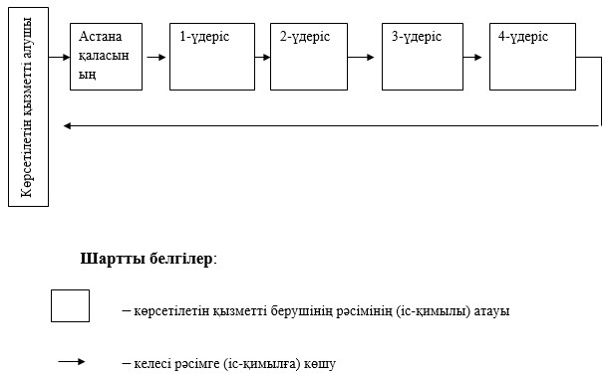

"Қазақстан Республикасының Үкіметі
айқындайтын тәртіппен сыйға тарту
шарты бойынша мемлекеттік емес заңды
тұлғалардың және жеке тұлғалардың
мүлік құқықтарын Қазақстан
Республикасының қабылдауы"
мемлекеттік көрсетілетін қызмет
регламентіне 2-қосымша
Мемлекеттік қызмет көрсетудің бизнес-үдерістерінің анықтамалығы

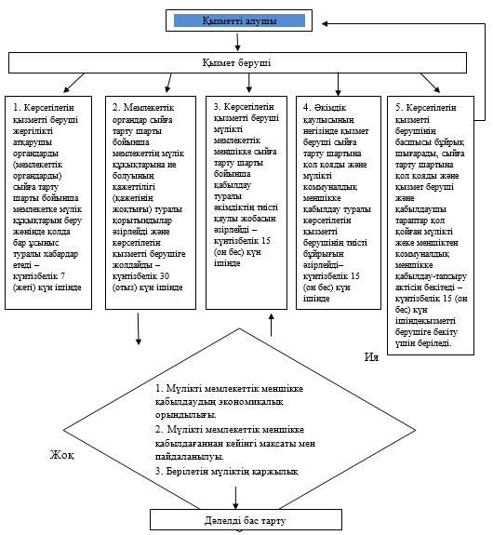

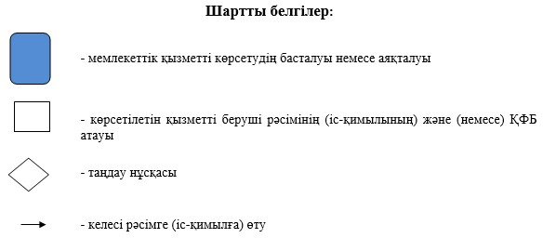

© 2012. Қазақстан Республикасы Әділет министрлігінің «Қазақстан Республикасының Заңнама және құқықтық ақпарат институты» ШЖҚ РМК

